Муниципальное дошкольное образовательное учреждение
детский сад «Тополёк»

Консультация для родителей:
«Дыхательная гимнастика для детей раннего возраста»

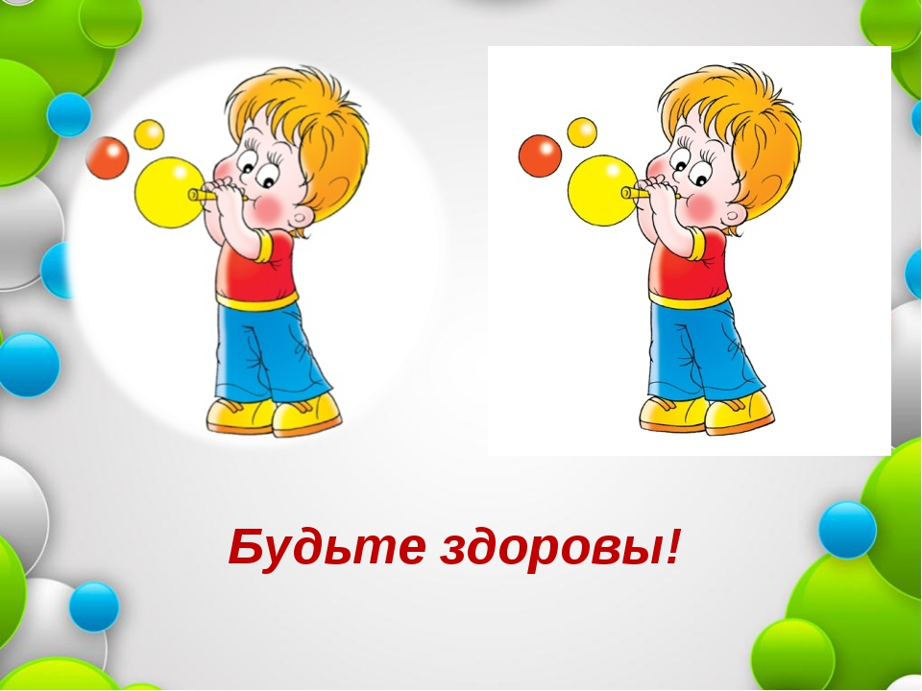

Подготовила:
Медовикова Алевтина Анатольевна,
старший воспитатель

г. Мышкин
Уважаемые родители!!!
Воспитание здорового ребенка – одна из главнейших задач семьи и дошкольного образовательного учреждения. У родителей часто возникают вопросы о здоровье. Наряду с общепринятыми мероприятиями, эффективной профилактикой снижения заболеваемости эпизодично болеющих детей, является дыхательная гимнастика. Обучив малыша простым и веселым дыхательным упражнениям, вы сделаете неоценимый вклад в его здоровье.
Почему дыхательная гимнастика нужна?
Дыхательные упражнения способствуют насыщению кислородом каждой клеточки организма. Умение управлять дыханием способствует умению управлять собой. Правильное дыхание стимулирует работу сердца, головного мозга и нервной системы, избавляет человека от многих болезней, улучшает пищеварение (прежде чем пища будет переварена и усвоена, она должна поглотить кислород из крови и окислиться). Медленный выдох помогает расслабиться, успокоиться, справиться с волнением и раздражительностью.
Суть дыхания в том, чтобы впустить воздух в легкие и насытить кислородом кровь в легочных альвеолах. Дыхание распадается на два акта: вдох, во время которого грудь расширяется и воздух проникает в легкие; и выдох – грудная клетка возвращается к своему обычному объему, легкие сжимаются и выталкивают имеющийся в них воздух.
Ваша задача – научить ребенка хорошо очищать легкие. Если он полностью не выдыхает, то в глубине легких остается изрядное количество испорченного воздуха, а кровь получает мало кислорода. Научив ребенка дышать через нос, вы поможете ему избавиться от частых насморков, гриппа, ангины и т.п.
Рекомендации по выполнению дыхательной гимнастики:
- Проводить упражнения в хорошо проветренном помещении или открытой форточке.
- Занятия проводить до еды.
- Заниматься в свободной, не стесняющей движения одежде.
- Воздух необходимо набирать через нос, плечи не поднимать.
- Выдох должен быть длительным, плавным.
- Необходимо следить, чтобы не надувались щеки (на начальном этапе можно прижимать их ладонями).
- В процессе речевого дыхания не напрягать мышцы в области шеи, рук, груди, живота.
- Упражнения можно выполнять как в положении сидя, так и стоя.
- Достаточно трёх-пяти повторений.
- Дыхательная гимнастика начинается с общих дыхательных упражнений. Их цель - увеличить объём дыхания и нормализовать его ритм.
- При дыхательной гимнастике не следует переутомлять ребёнка. Нужно следить, чтобы он не напрягал плечи, шею, не принимал порочных поз.
- Все дыхательные упражнения проводятся плавно, под счёт или музыку, в хорошо проветренном помещении.
Предлагаем вам выполнить несколько упражнений для развития правильного дыхания, которые вы можете использовать дома с детьми:
1.Сдуть снежинку, листик, бабочку, цветочек и др. Сдуваемый предмет может находиться на ладони или на твердом предмете, висеть на ниточке.
2.«Фокус». Пушинка или ватка кладется на кончик носа и нужно ее сдуть.
3.«Загони мяч (ватку) в ворота». Из кубиков сделать ворота. Дуть на ватку, чтобы она попала в «ворота». Можно устроить соревнование, кто быстрее «забьет гол».
4.«Надуй шарик». Тренировать силу вдоха и выдоха. (У каждого ребенка индивидуальные шарики).
5.«Буря в стакане». Это игра, которую почти все родители считают баловством, и не разрешают детям в неё играть. На самом деле, она является дыхательным упражнением и очень проста в использовании. Нужна лишь трубочка-соломинка и стакан воды. Обращаем внимание ребёнка на то, чтобы выдох был длительным, то есть пузырьки должны быть долго.
6.«Салют». В пластиковую бутылочку нарезать конфетти и опустить туда соломинку через пробку. Дуть в соломинку, чтобы конфетти раздувались внутри бутылочки, образуя «салют».
7. «Дудочка». Можно использовать различные дудочки, свистки, гуделки.
8. «Кораблики». Ребёнку предлагается ёмкость с водой, в которой плавают кораблики изготовленные из бумаги. Ребёнку с помощью мамы необходимо дуть на кораблик и подгонять его.

